河南省财政预算综合管理系统
操作手册

2023年

目录
一、 系统登录方式 3
二、 技术支持联系方式 3
三、 系统流程 3
（一）项目评价流程 3
（二）部门整体评价流程 4
（三）部门评价报告报送流程 4
四、 项目绩效目标申报系统操作 5
（一）单位用户操作 5
（二）部门用户操作 11
（三）业务处室用户操作 18
五、 部门整体自评价系统操作 25
（一）部门用户操作 25
（二）业务处室用户操作 30
六、 部门评价报告报送系统操作 34
（一）部门用户操作 34
（二）业务处室用户操作 37
七、 评分规则 40

系统登录方式
系统项目评价及部门整体评价的年度为2022年，在进行填报时需登录2022年一体化系统进行填报，如下图：
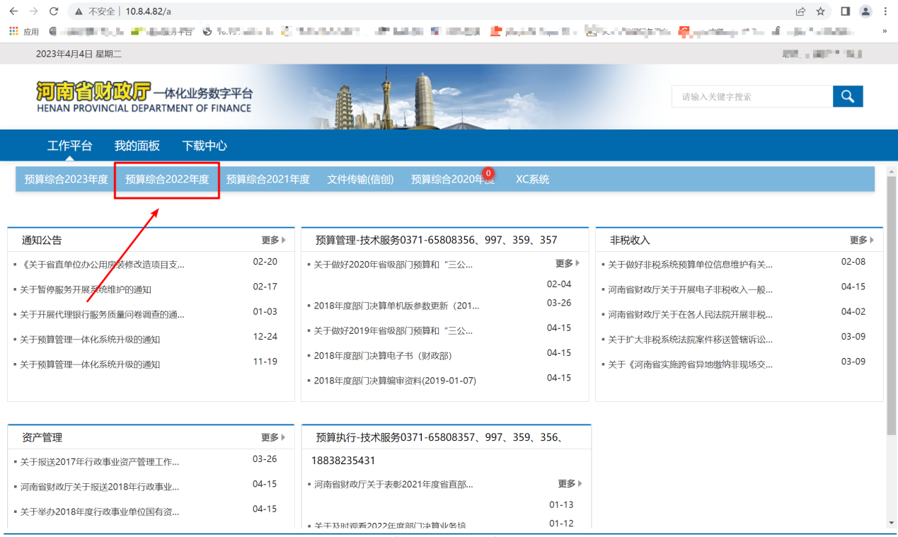

技术支持联系方式
技术支持联系电话：

系统流程

（一）项目评价流程
绩效处下达项目评价任务，任务根据项目类型的不同分别下达至预算单位填报单位自评价项目，下达至主管部门经办填报部门自评价项目，下达至业务处室经办填报处室自评价项目。填报完成之后进行逐级上报。流程在业务处审核岗审核之后，项目自评价完成。具体流程如下图：
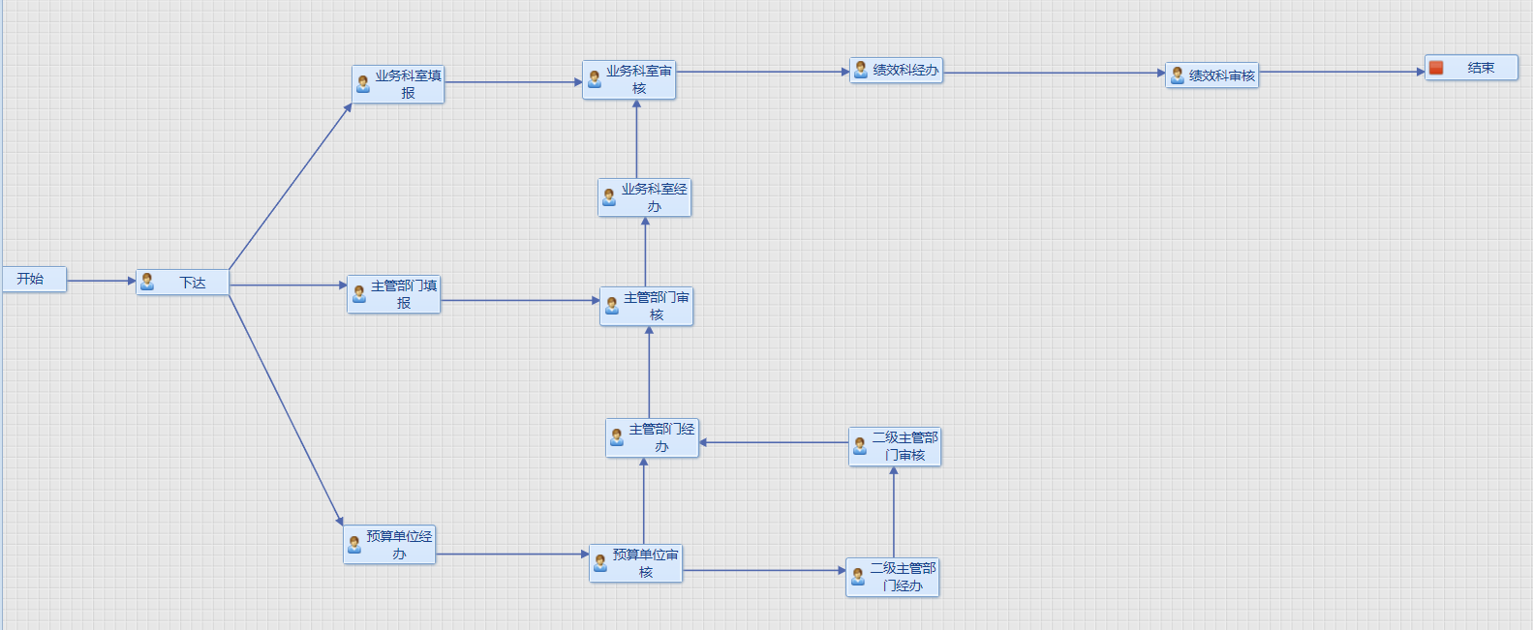

（二）部门整体评价流程
绩效处将部门整体评价任务下达至主管部门经办填报部门整体评价，填报完成之后进行逐级上报。流程在业务处审核岗审核之后，部门整体自评价完成。具体流程如下图：
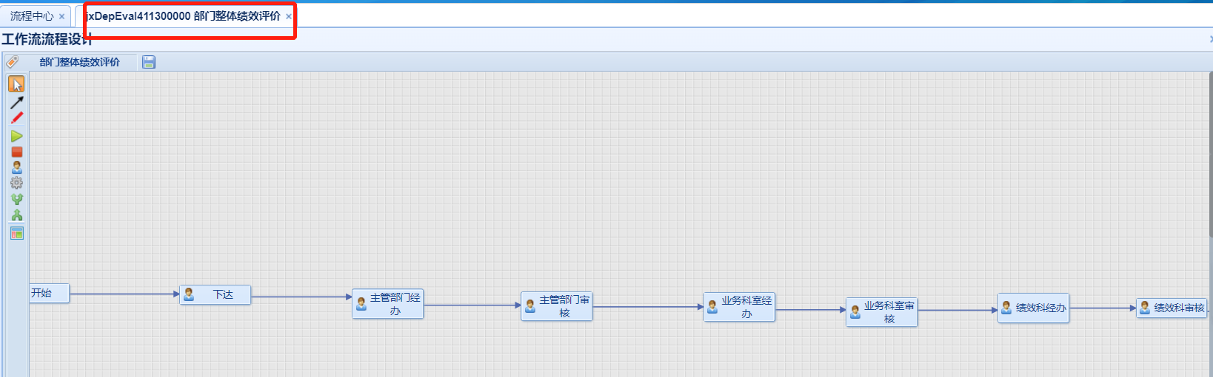

（三）部门评价报告报送流程
部门根据财政的要求上传部门评价报告，具体需要上传的附件需要根据财政的要求进行编写，编写完成之后在系统中进行上传，上传完成之后，进行逐级上报，流程在业务处审核岗审核之后，部门评价报告报送完成。具体流程如下图：
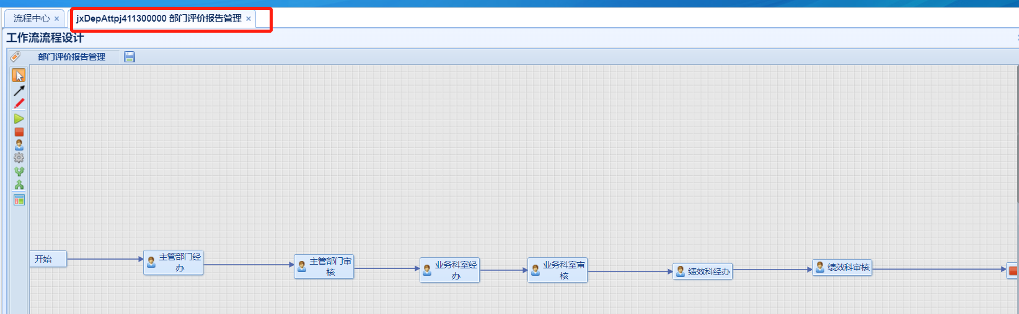

项目绩效评价申报系统操作

（一）单位用户操作

1、单位经办用户填报操作

（1）单位自评价项目填报
选择“绩效评价”下的“项目评价填报” 菜单，点击填报进去项自评价录入界面并进行录入，如下图。
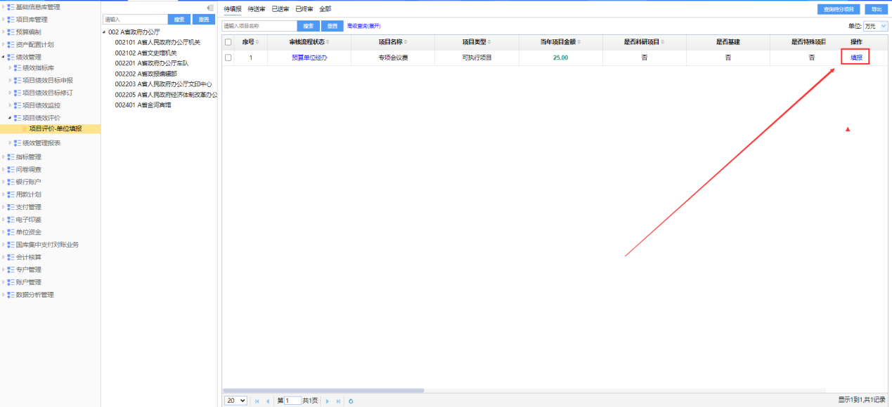
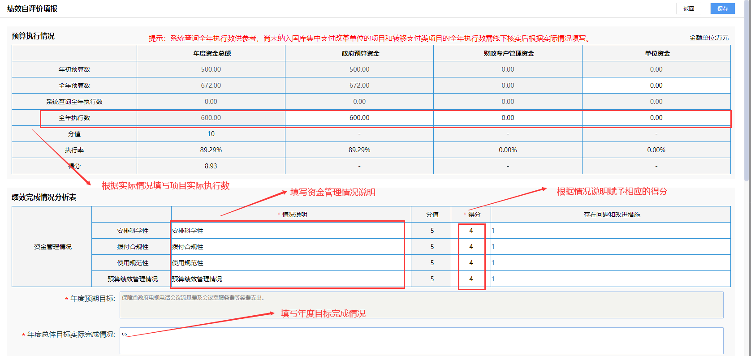
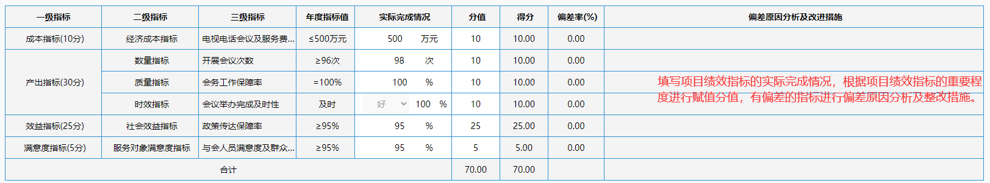
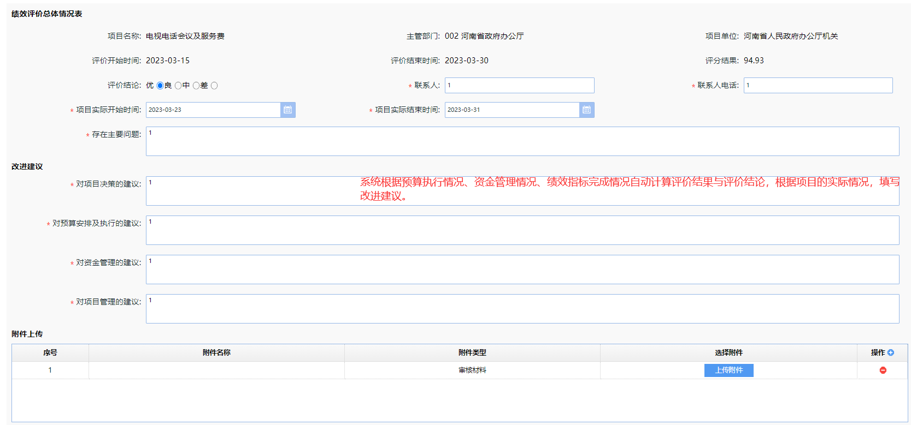

（2）单位自评价项目修改及送审
在‘项目评价填报’菜单的‘待送审‘中，可对填报好的项目及退回的项目进行修改及送审，如下图。
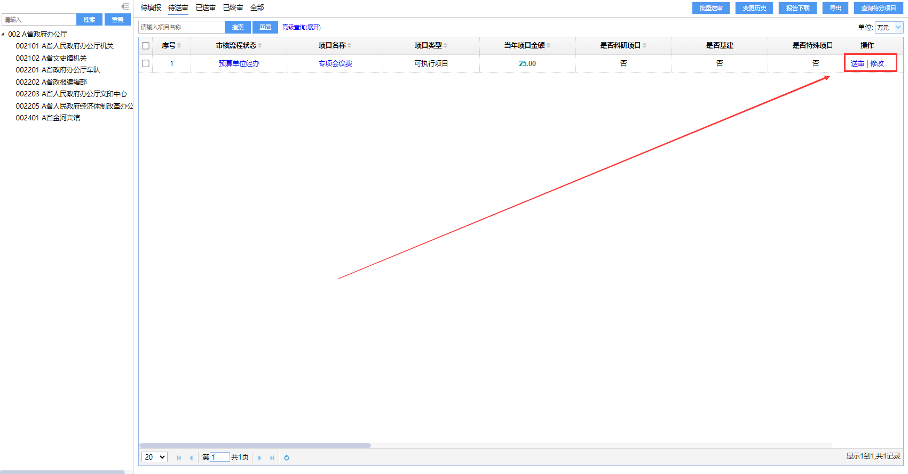

（3）单位自评价项目撤回
在‘项目评价填报’菜单的‘已送审‘中，可对报至单位审核岗的自评价项目进行撤回，如果单位审核岗已经审核，则不能进行撤回，如下图。
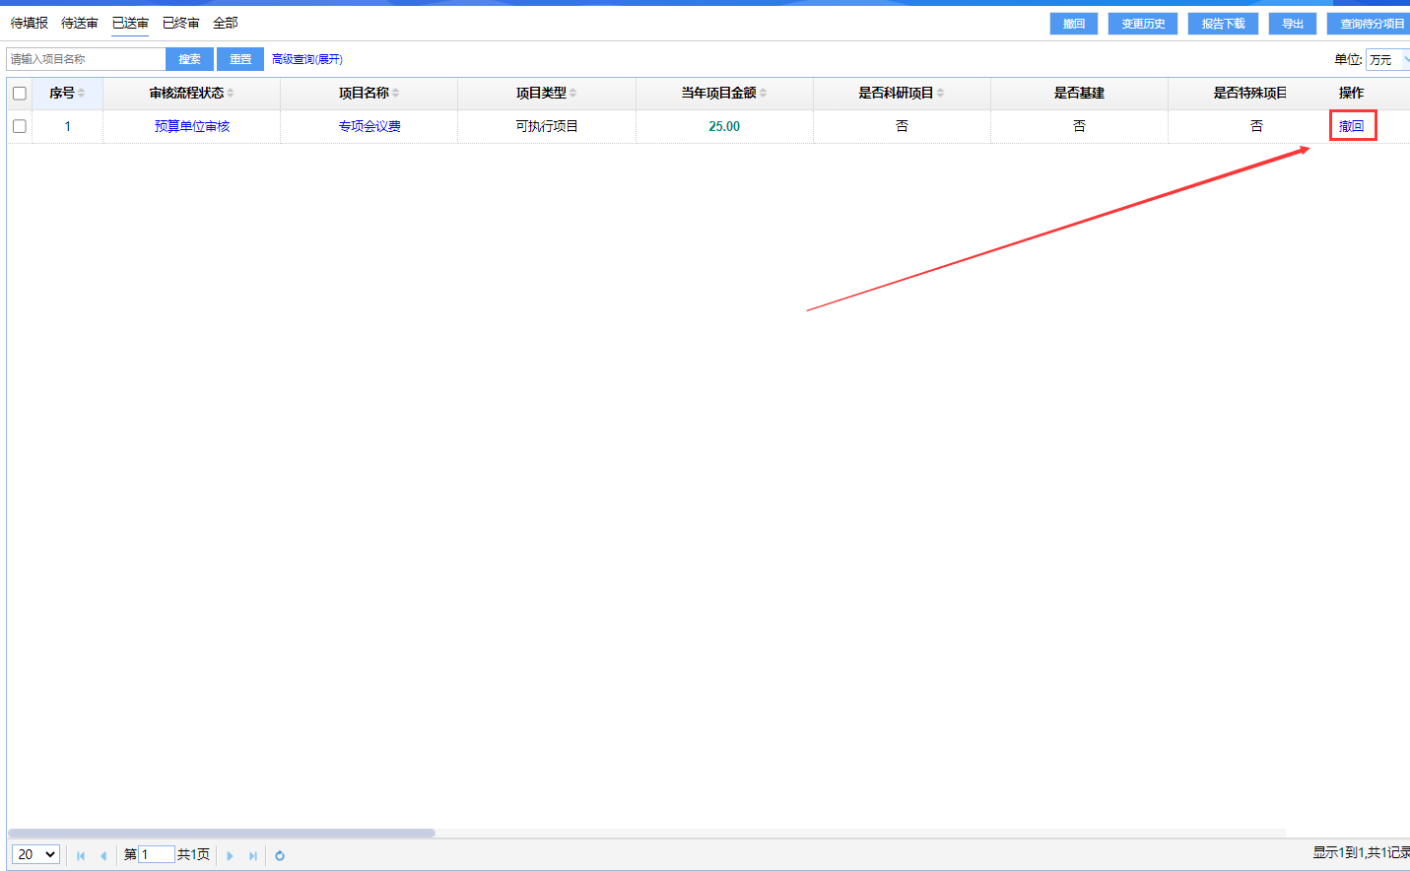

（4）单位自评价项目查询
在‘项目评价填报’菜单的‘全部‘中，可对用户权限下的所有项目进行查询，如下图。
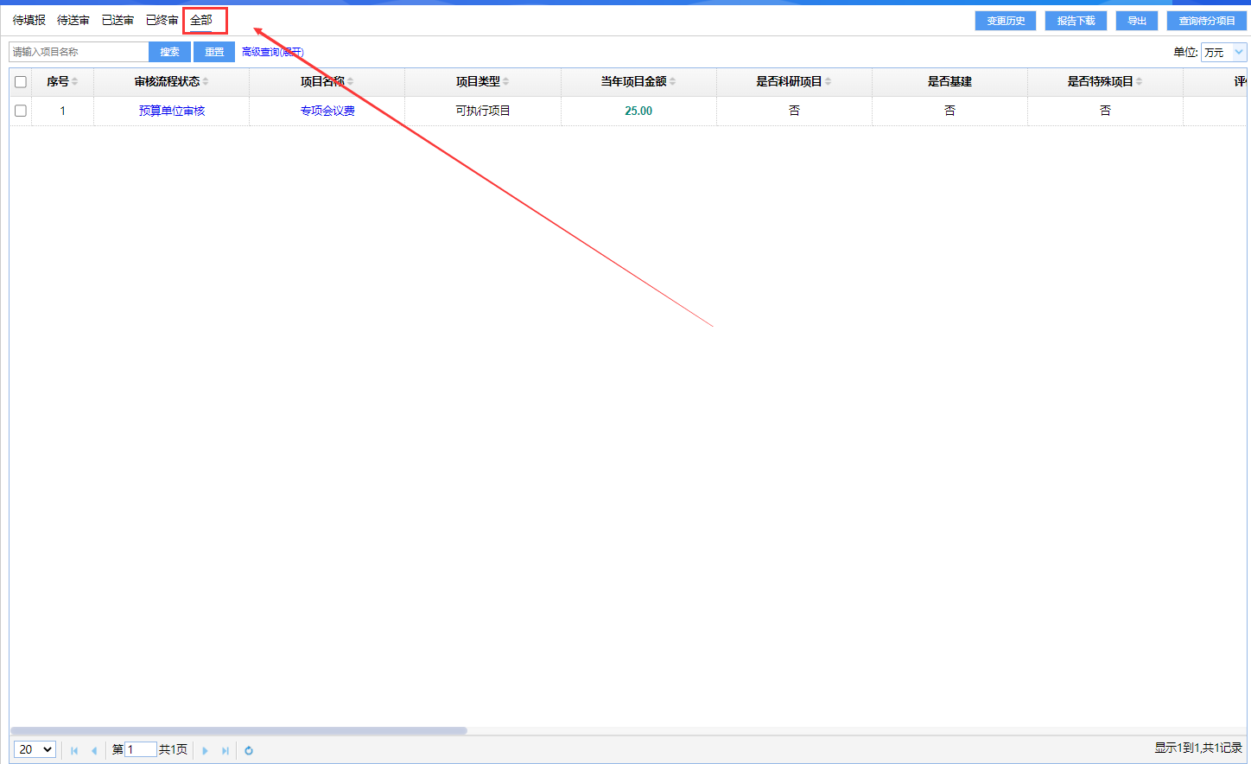

2、单位审核用户审核操作

（1）单位自评价项目审核
在‘项目评价审核-预算单位审核’菜单的‘待审核‘中，可对用户权限下的报到本流程环节的所有项目进行审核及修改，如下图。

（2）单位自评价项目撤回
在‘项目评价审核-预算单位审核’菜单的‘已送审‘中，可对报至部门经办岗的自评价项目进行撤回，如果部门经办岗已经审核，则不能进行撤回，如下图。
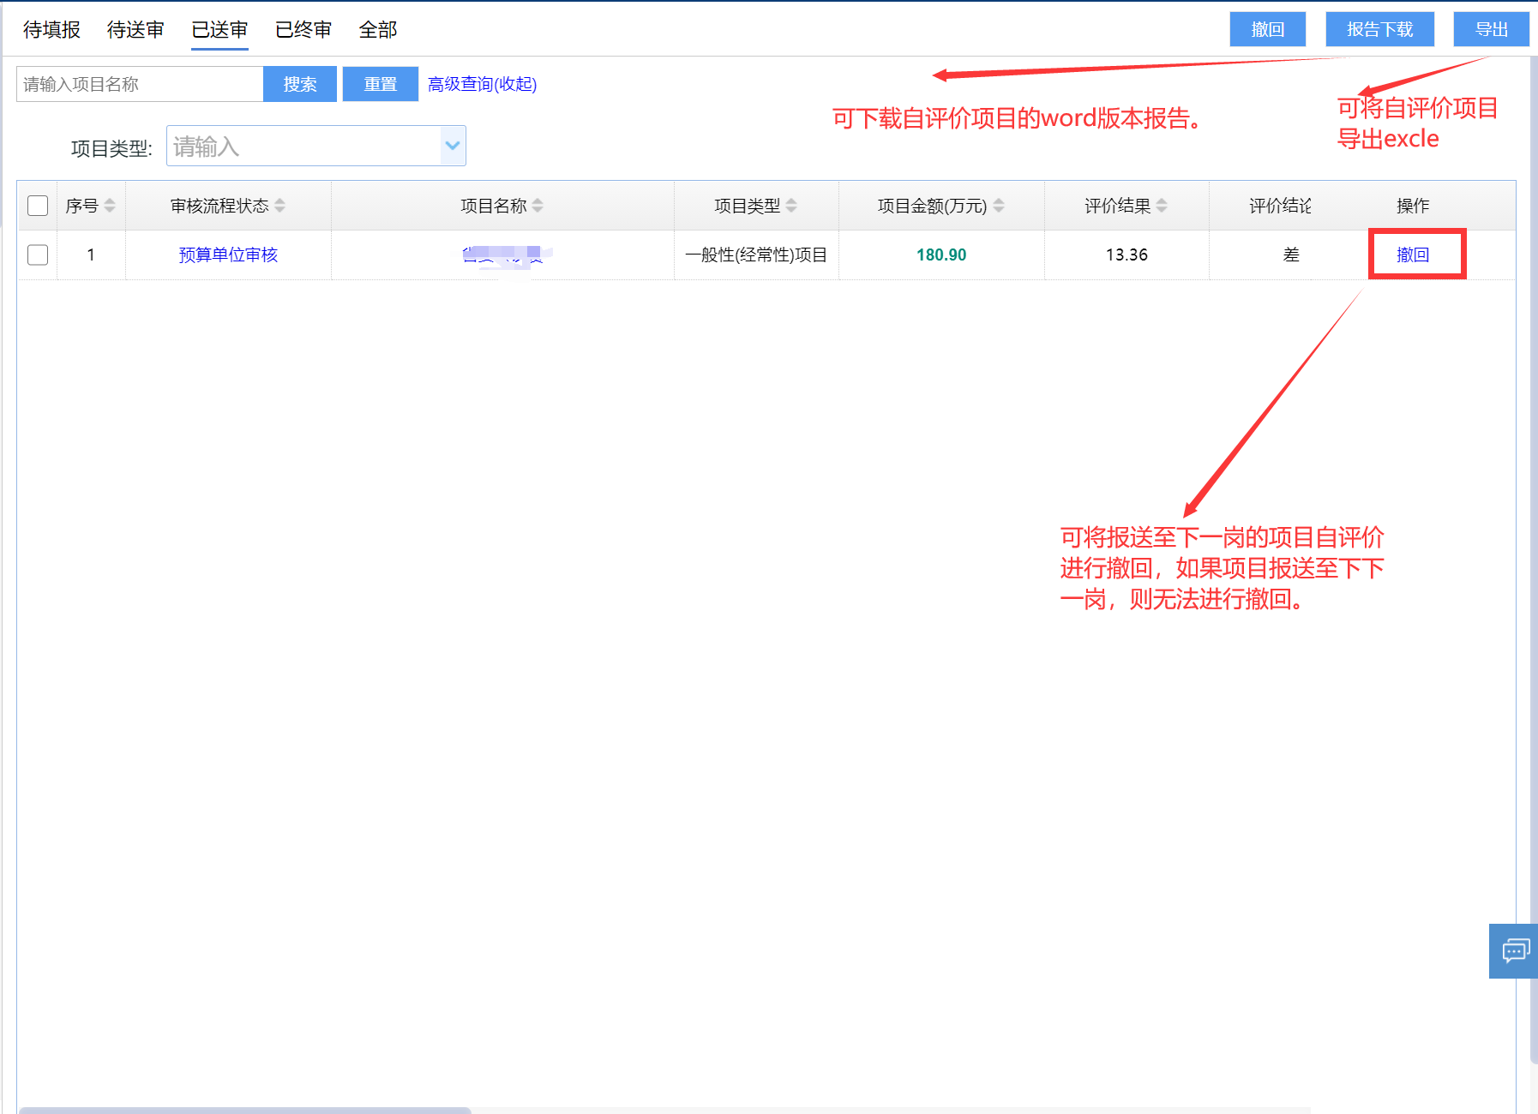

（3）单位自评价项目查询
在‘项目评价审核-预算单位审核’菜单的‘全部‘中，可对用户权限下的所有自评价项目进行查询，如下图。
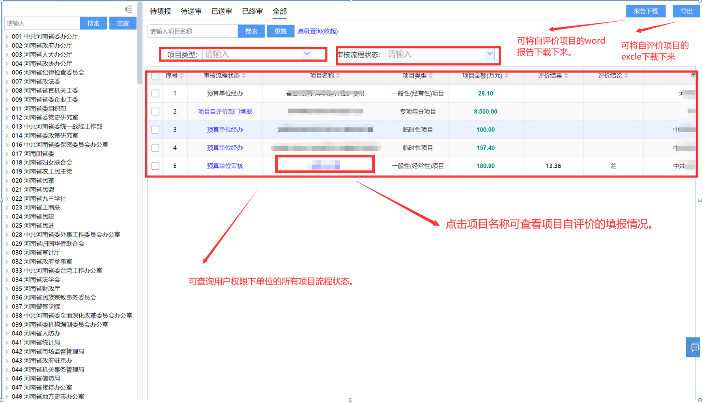

（二）部门用户操作

1、部门经办用户填报操作

（1）部门自评价项目填报
选择“绩效评价”下的“项目评价-主管部门填报” 菜单，点击填报进去项自评价录入界面并进行录入，如下图。
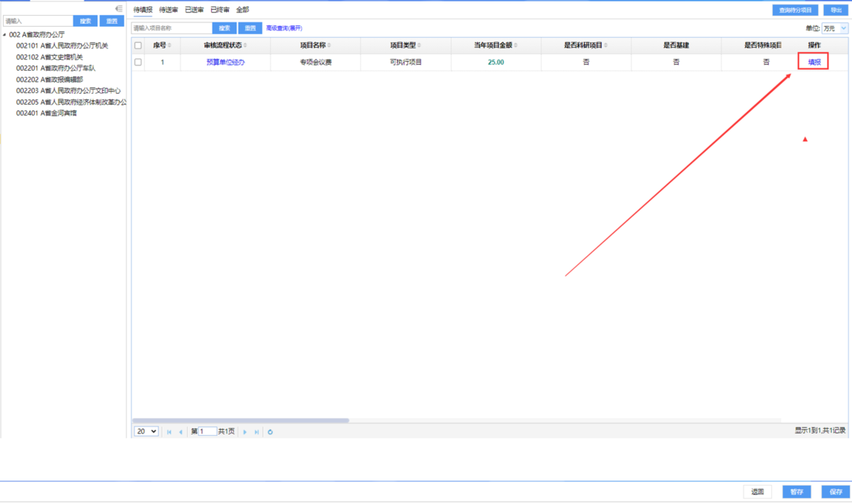

（2）部门自评价项目修改及送审
在‘项目评价-主管部门填报’菜单的‘待送审‘中，可对填报好的项目及退回的项目进行修改及送审，如下图。

（3）部门自评价项目撤回
在‘项目评价-主管部门填报’菜单的‘已送审‘中，可对报至部门审核岗的自评价项目进行撤回，如果部门审核岗已经审核，则不能进行撤回，如下图。

（4）部门自评价项目查询
在‘项目评价-主管部门填报’菜单的‘全部‘中，可对用户权限下的所有项目进行查询，如下图。

（5）部门特殊自评价项目报送操作
在‘项目评价-主管部门填报’菜单的‘待送审‘中，可对用户权限下的特殊项目进行确认及送审，如下图。
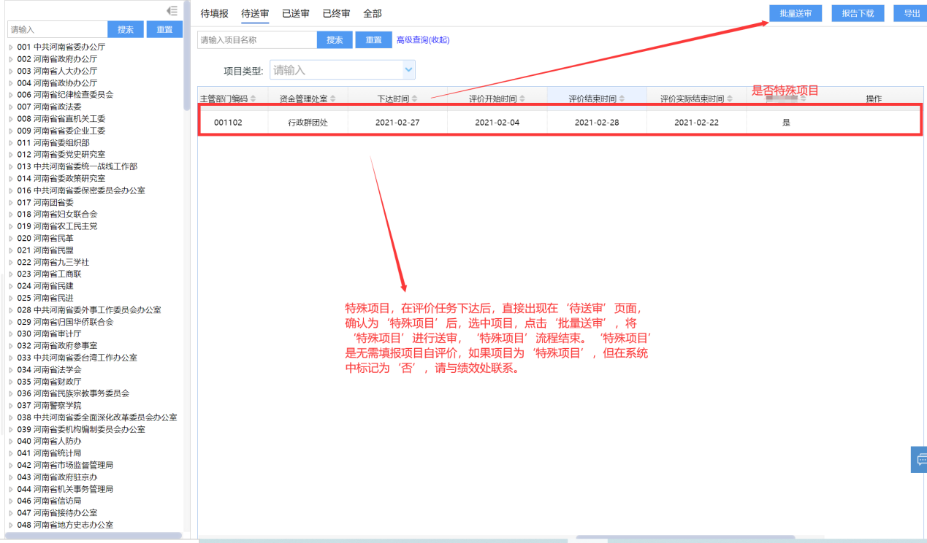

2、部门经办用户审核操作

（1）单位自评价项目审核
在‘项目评价审核-主管部门经办’菜单的‘待审核‘中，可对用户权限下的报到本流程环节的所有单位自评价项目进行审核及修改，部门自评价项目不经过此流程环节，如下图。

（2）单位自评价项目撤回
在‘项目评价审核-主管部门经办’菜单的‘已送审‘中，可对报至部门审核岗的自评价项目进行撤回，如果部门审核岗已经审核，则不能进行撤回，如下图。

（3）单位自评价项目查询
在‘项目评价审核-主管部门经办’菜单的‘全部‘中，可对用户权限下的所有自评价项目进行查询，如下图。

3、部门审核用户审核操作

（1）单位及部门自评价项目审核
在‘项目评价审核-主管部门审核’菜单的‘待审核‘中，可对用户权限下的报到本流程环节的所有单位及部门自评价项目进行审核及修改，如下图。

（2）单位及部门自评价项目撤回
在‘项目评价审核-主管部门审核’菜单的‘已送审‘中，可对报至业务处室经办岗的自评价项目进行撤回，如果业务处室经办岗已经审核，则不能进行撤回，如下图。

（3）单位及部门自评价项目查询
在‘项目评价审核-主管部门审核’菜单的‘全部‘中，可对用户权限下的所有自评价项目进行查询，如下图。

（三）业务处室用户操作

1、业务处室经办用户填报操作

（1）业务处室自评价项目填报
选择“绩效评价”下的“项目评价-业务处室填报” 菜单，点击填报进去项自评价录入界面并进行录入，如下图。

（2）业务处室自评价项目修改及送审
在‘项目评价-业务处室填报’菜单的‘待送审‘中，可对填报好的项目及退回的项目进行修改及送审，如下图。

（3）业务处室自评价项目撤回
在‘项目评价-业务处室填报’菜单的‘已送审‘中，可对报至业务处室审核岗的自评价项目进行撤回，如果业务处室审核岗已经审核，则不能进行撤回，如下图。

（4）业务处室自评价项目查询
在‘项目评价-业务处室填报’菜单的‘全部‘中，可对用户权限下的所有项目进行查询，如下图。

2、业务处室经办用户审核操作

（1）单位及部门自评价项目审核
在‘项目评价审核-业务处室经办’菜单的‘待审核‘中，可对用户权限下的报到本流程环节的所有单位及部门自评价项目进行审核及修改，处室自评价项目不经过此流程环节，如下图。

（2）单位及部门自评价项目撤回
在‘项目评价审核-业务处室经办’菜单的‘已送审‘中，可对报至处室审核岗的自评价项目进行撤回，如果处室审核岗已经审核，则不能进行撤回，如下图。

（3）单位及部门自评价项目查询
在‘项目评价审核-业务处室经办’菜单的‘全部‘中，可对用户权限下的所有自评价项目进行查询，如下图。

3、业务处室审核用户审核操作

（1）单位、部门及业务处室自评价项目审核
在‘项目评价审核-业务处室审核’菜单的‘待审核‘中，可对用户权限下的报到本流程环节的所有单位、部门及处室自评价项目进行审核及修改，如下图。

（2）单位、部门及业务处室自评价项目撤回
在‘项目评价审核-处室审核’菜单的‘已送审‘中，可对报至绩效处经办岗的自评价项目进行撤回，如果绩效处经办岗已经审核，则不能进行撤回，如下图。

（3）单位、部门及业务处室自评价项目查询
在‘项目评价审核-处室审核’菜单的‘全部‘中，可对用户权限下的所有自评价项目进行查询，如下图。

部门整体自评价系统操作

（一）部门用户操作

1、部门经办用户操作

（1）部门整体自评价填报
选择“绩效评价”下的“部门整体评价填报” 菜单，点击填报进去部门整体自评价录入界面并进行录入，如下图。
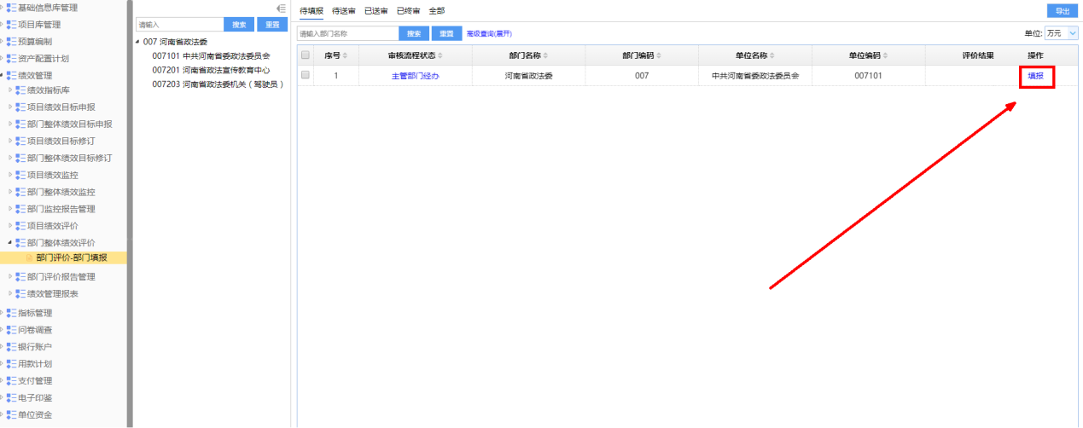
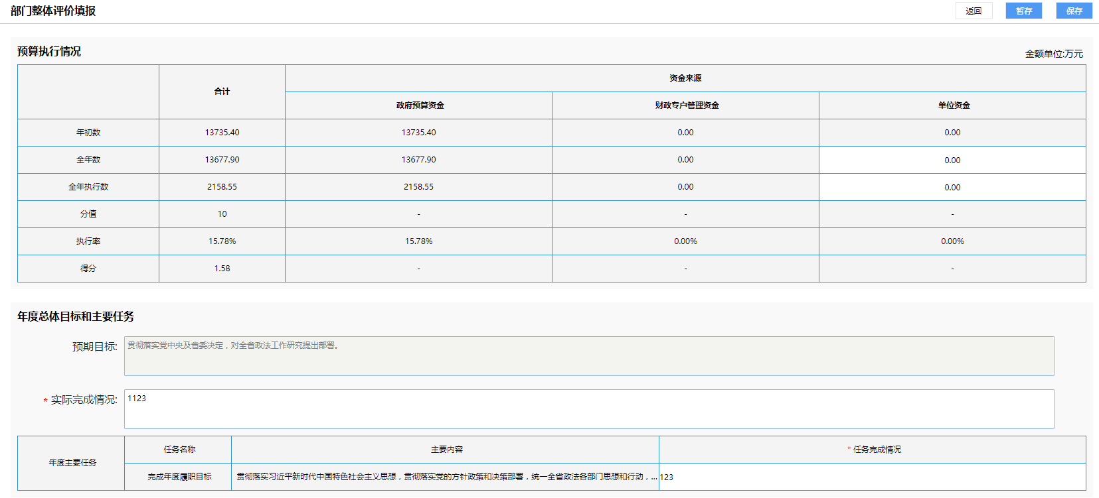
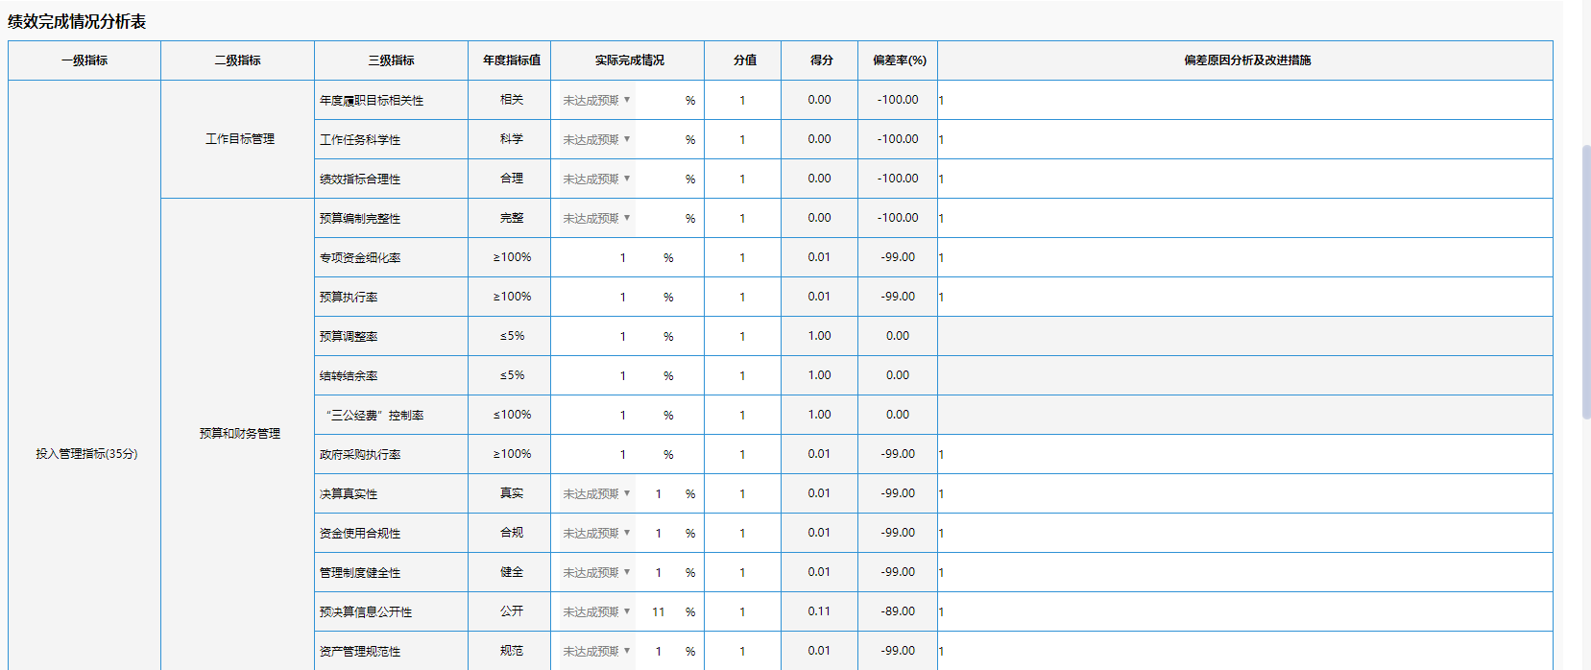
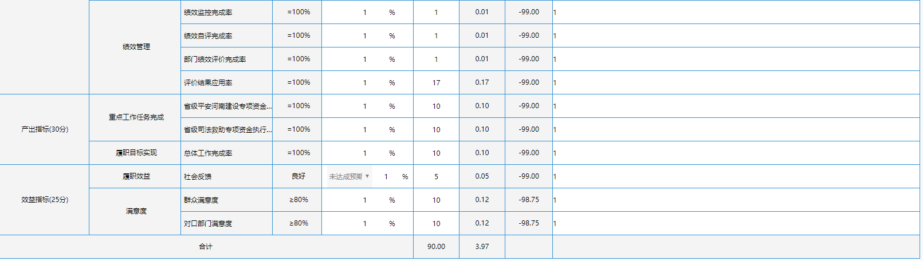
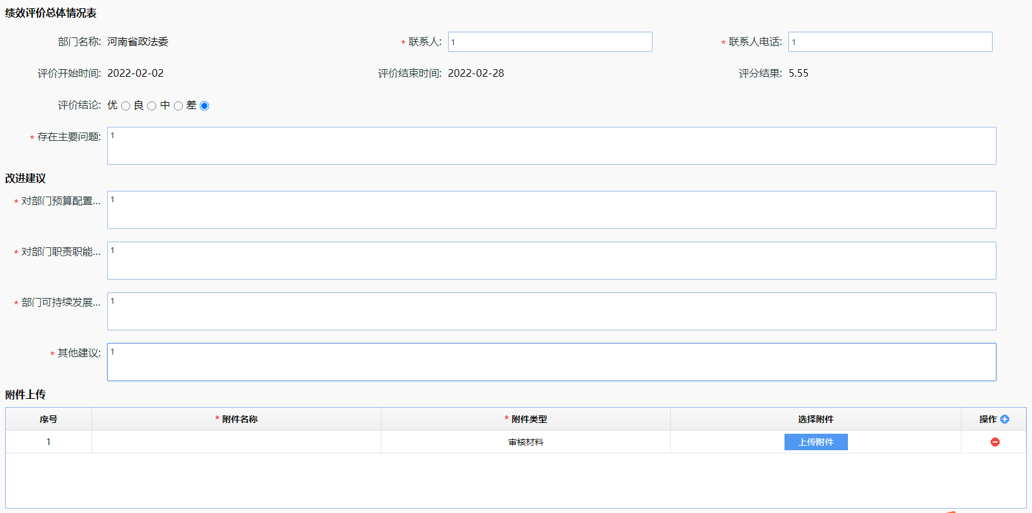

（2）部门整体自评价修改及送审
在‘部门整体评价填报’菜单的‘待送审‘中，可对填报好的部门整体自评价及退回的部门整体自评价进行修改及送审，如下图。
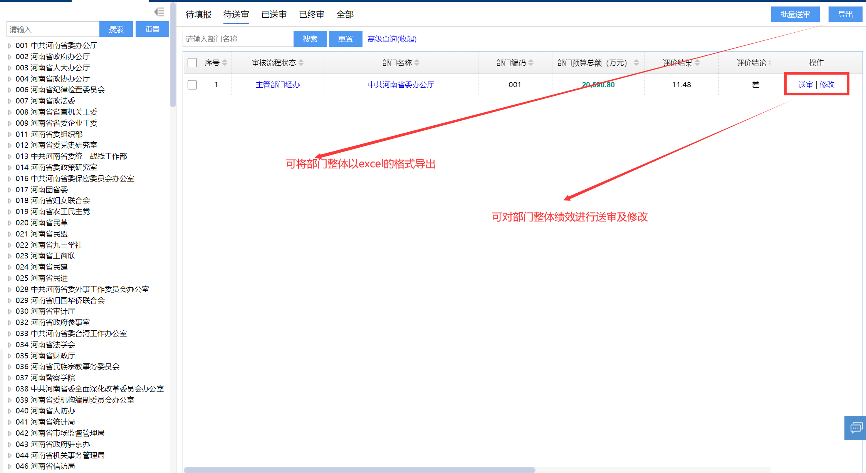

（3）部门整体自评价撤回
在‘部门整体评价填报’菜单的‘已送审‘中，可对报至单位审核岗的部门整体自评价进行撤回，如果单位审核岗已经审核，则不能进行撤回，如下图。
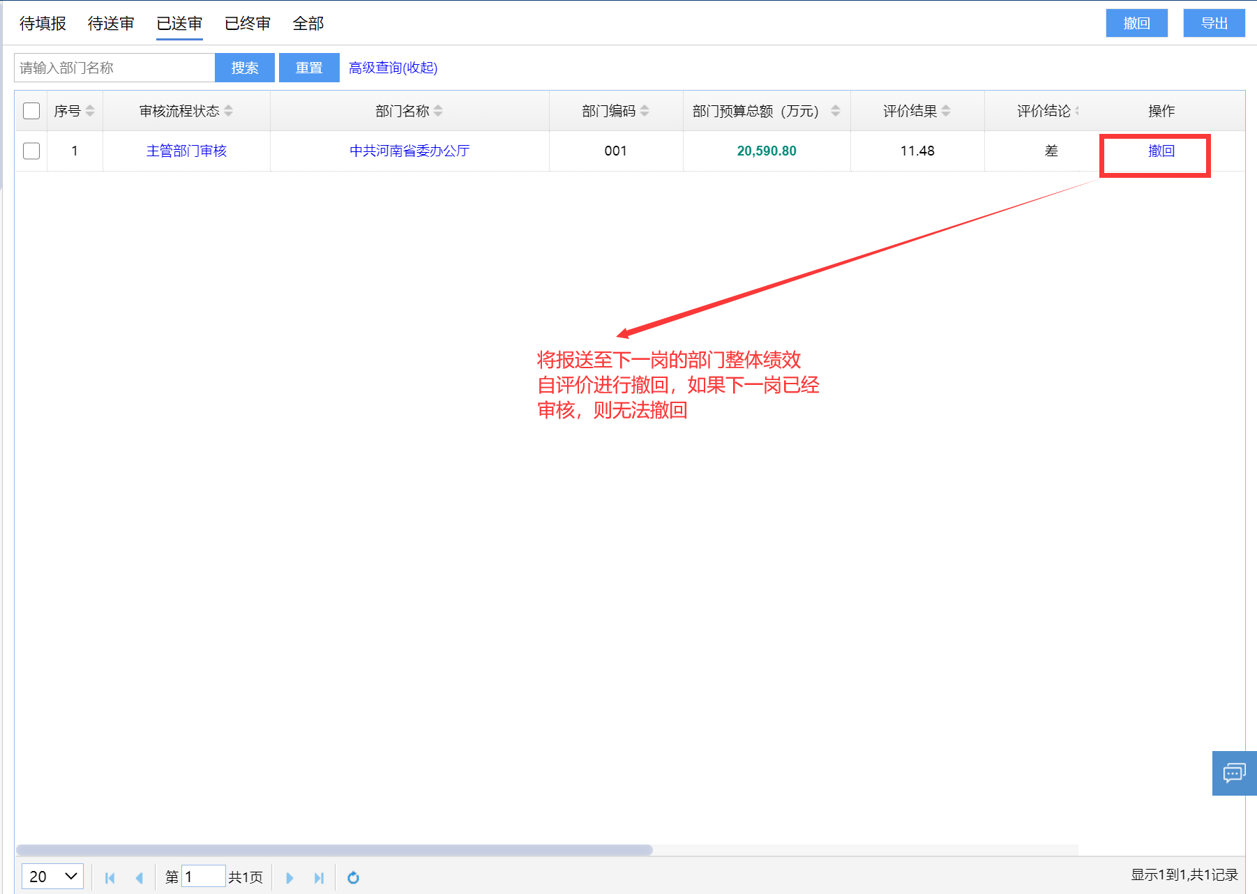

（4）部门整体自评价查询
在‘部门整体评价填报’菜单的‘全部‘中，可对用户权限下的所有部门整体自评价进行查询，如下图。
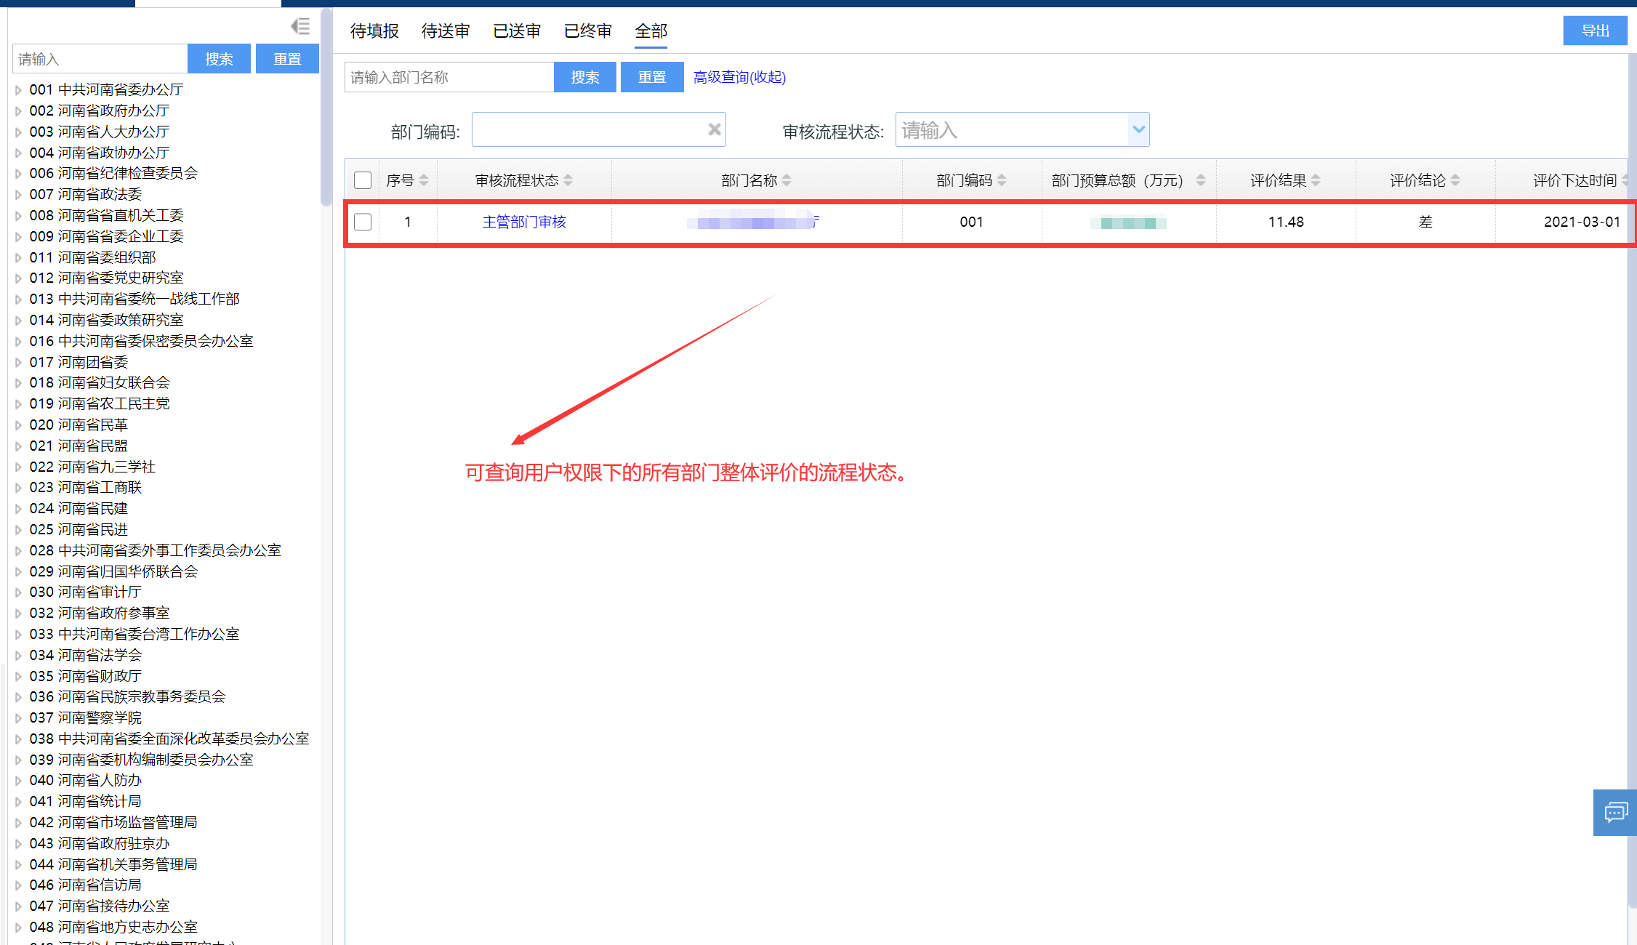

2、部门审核用户操作

（1）部门整体自评价审核
在‘部门整体评价-主管部门审核’菜单的‘待审核‘中，可对用户权限下的报到本流程环节的所有部门整体自评价进行审核及修改，如下图。
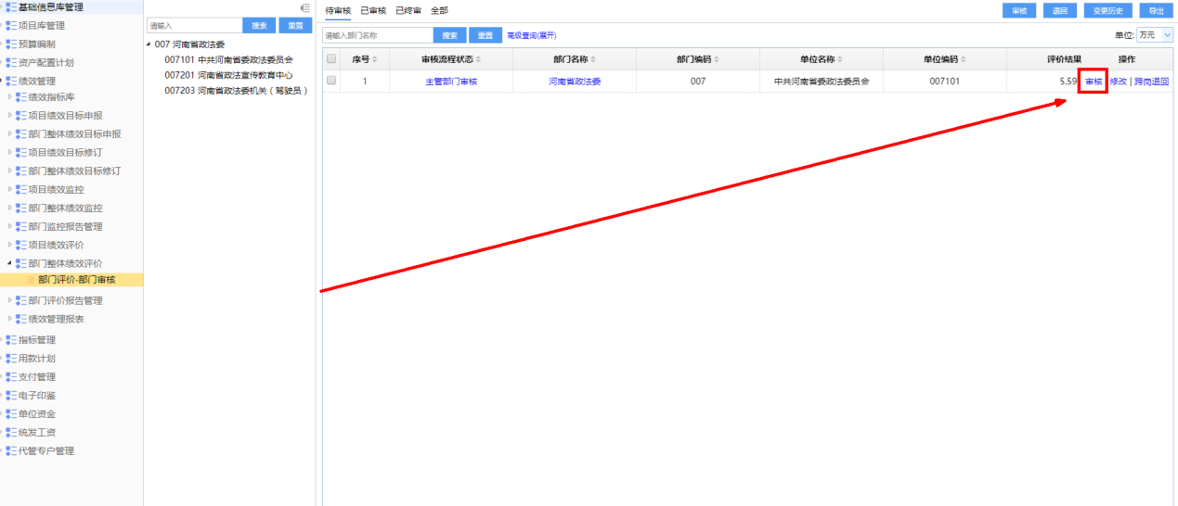
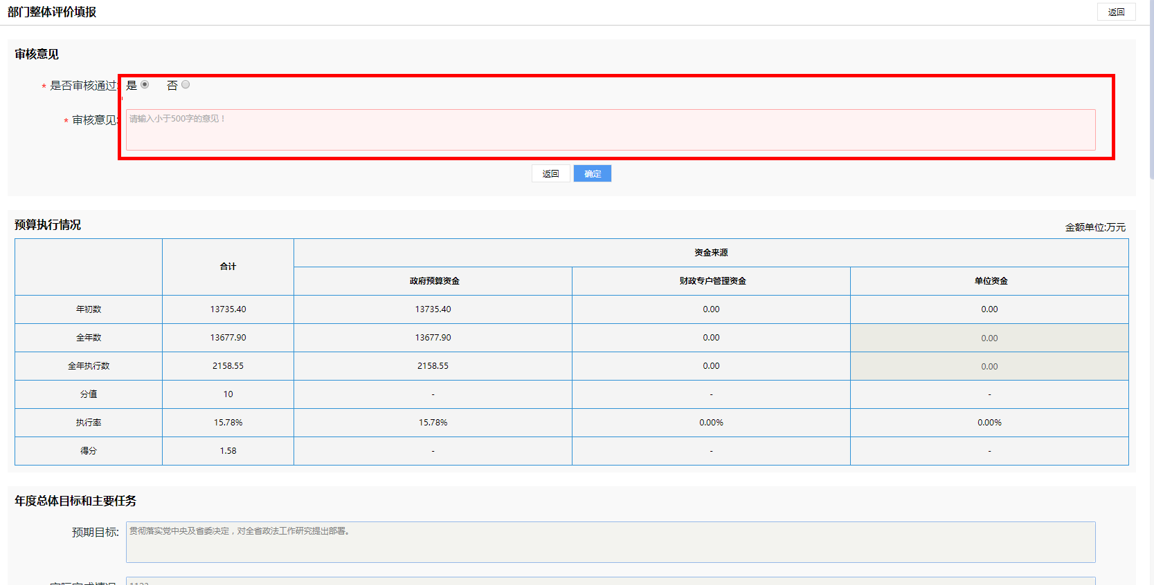

（2）部门整体自评价撤回
在‘部门整体评价-主管部门审核’菜单的‘已送审‘中，可对报至处室经办岗的部门整体自评价进行撤回，如果处室经办岗已经审核，则不能进行撤回，如下图。

（3）部门整体自评价查询
在‘部门整体评价-主管部门审核’菜单的‘全部‘中，可对用户权限下的所有部门整体自评价进行查询，如下图。

（二）业务处室用户操作

1、业务处室经办用户操作

（1）部门整体自评价审核
在‘部门整体评价-业务处室经办’菜单的‘待审核‘中，可对用户权限下的报到本流程环节的所有部门整体自评价进行审核及修改，如下图。

（2）部门整体自评价撤回
在‘部门整体评价-业务处室经办’菜单的‘已送审‘中，可对报至处室审核岗的部门整体自评价进行撤回，如果处室审核岗已经审核，则不能进行撤回，如下图。

（3）部门整体自评价查询
在‘部门整体评价-业务处室经办’菜单的‘全部‘中，可对用户权限下的所有部门整体自评价进行查询，如下图。

2、业务处室审核用户操作

（1）部门整体自评价审核
在‘部门整体评价-业务处室审核’菜单的‘待审核‘中，可对用户权限下的报到本流程环节的所有部门整体自评价进行审核及修改，如下图。

（2）部门整体自评价撤回
在‘部门整体评价-业务处室审核’菜单的‘已送审‘中，可对报至绩效处经办岗的部门整体自评价进行撤回，如果绩效处经办岗已经审核，则不能进行撤回，如下图。

（3）部门整体自评价查询
在‘部门整体评价-业务处室审核’菜单的‘全部‘中，可对用户权限下的所有部门整体自评价进行查询，如下图。

部门评价报告报送系统操作

（一）部门用户操作

1、部门经办用户操作

（1）部门评价报告上传
选择“绩效评价”下的“评价报告上传-部门经办” 菜单，点击新增进去评价报告上传界面并进行上传，如下图。
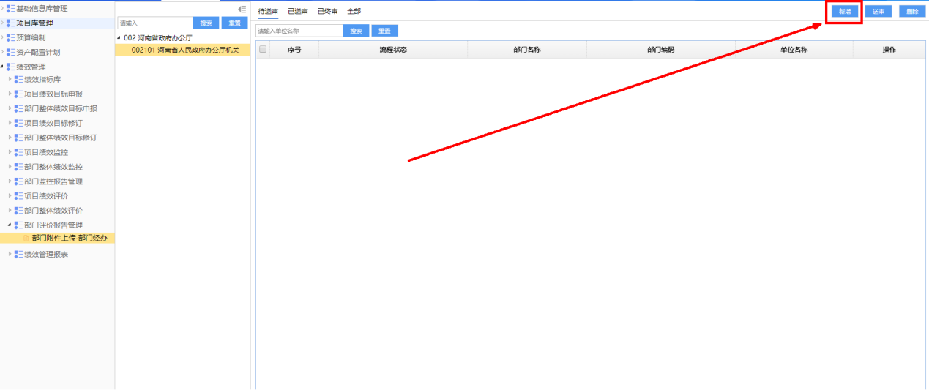
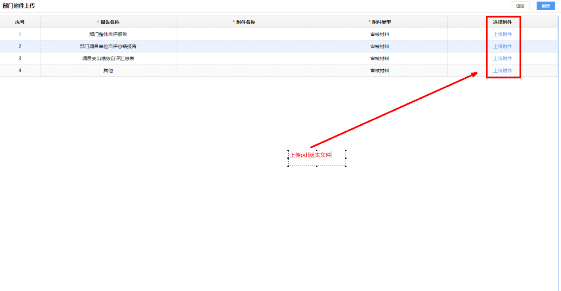

（2）部门评价报告查询
在‘评价报告上传-部门经办’菜单的‘全部‘中，可对用户权限下的所有部门评价报告进行查询，如下图。
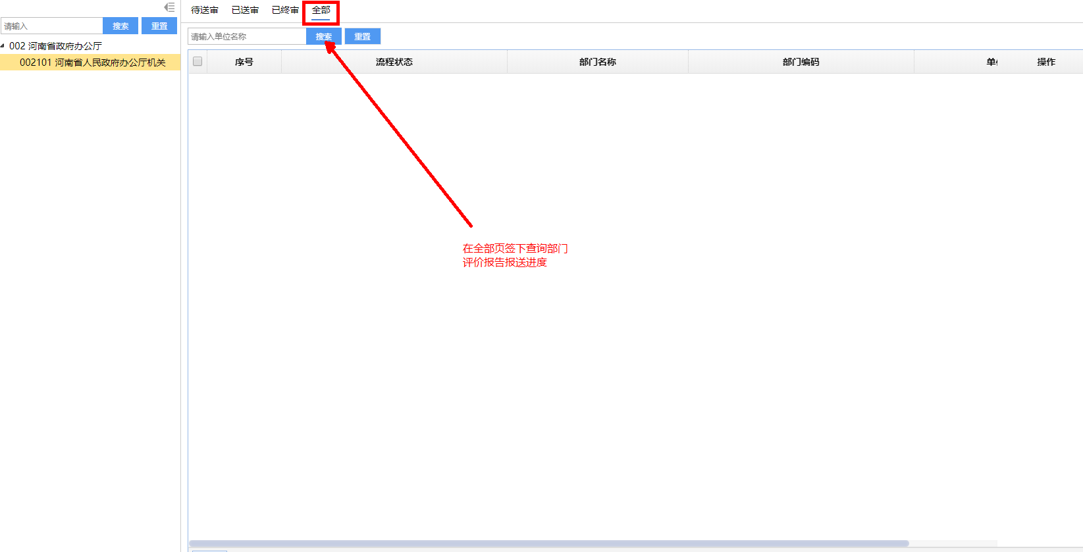

2、部门审核用户操作

（1）部门评价报告审核
在‘评价报告审核-部门审核’菜单的‘待审核‘中，可对用户权限下的报到本流程环节的所有部门评价报告进行审核及修改，如下图。
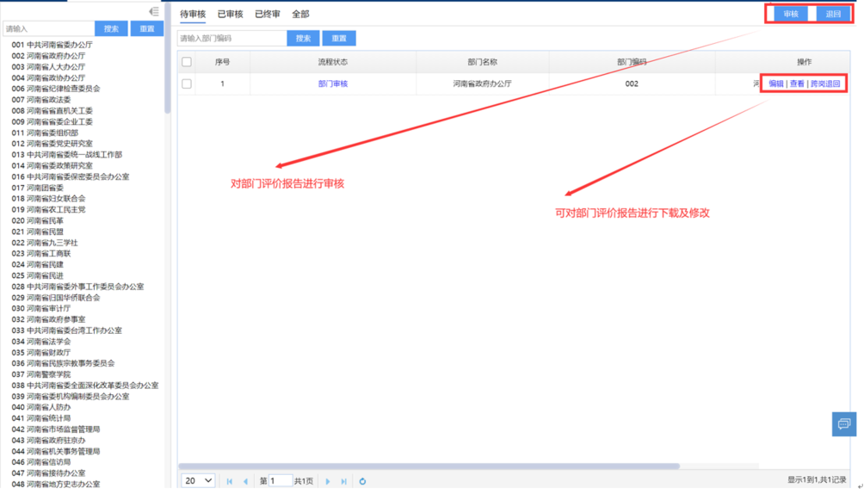

（2）部门评价报告查询
在‘评价报告审核-部门审核’菜单的‘全部‘中，可对用户权限下的所有部门评价报告进行查询，如下图。

（二）业务处室用户操作

1、业务处室经办用户操作

（1）部门评价报告审核
在‘评价报告审核-处室经办’菜单的‘待审核‘中，可对用户权限下的报到本流程环节的所有部门评价报告进行审核及修改，如下图。

（2）部门评价报告查询
在‘评价报告审核-处室经办’菜单的‘全部‘中，可对用户权限下的所有部门评价报告进行查询，如下图。

2、业务处室审核用户操作

（1）部门评价报告审核
在‘评价报告审核-处室审核’菜单的‘待审核‘中，可对用户权限下的报到本流程环节的所有部门评价报告进行审核及修改，如下图。

（2）部门评价报告查询
在‘评价报告审核-处室审核’菜单的‘全部‘中，可对用户权限下的所有部门评价报告进行查询，如下图。

评分规则
1、当指标值类型为‘≥’、‘＞’、‘＝’ 时：
当实际值≥指标值，且实际值≤1.3倍的指标值，得100%权重分；
当实际值＜指标值时，实际值每降低目标值的1%，扣除1%的权重分值，扣完为止；
当实际值＞1.3倍指标值，每增长1%，扣除1%的权重分值，最高扣除40%为止。
2、当指标值类型为‘≤’、‘＜’时：
当实际值≤指标值，得100%权重分；
当实际值＞指标值时，每增长1%，则扣除1%的权重分值，扣完为止；
3、当指标值类型‘区间值’时：
当实际值在指标值[n1,n2]范围内，得100%权重分；
当实际值＞n2，实际值每增长n2的1%，则扣除1%的权重分值，扣完为止；
当实际值＜n1，实际值每降低n1的1%，则扣除1%的权重分值，扣完为止；
4、当指标值类型’定性值‘时：
根据指标完成情况分为好、较好、一般、较差四档，分别按照该指标对应分值区间100%-90%（含90%）、90%-80%（含80%）、80%-60%（含60%）、60%-0%合理确定分值。
当实际值＜指标值，每低于指标的1%，则扣1%权重分值，扣完为止。
5、当指标值为‘0’时：
当实际值为0时，得100%权重分值；
当实际值不为0时，则扣除100%权重分值。

